Инструкция по предоставлению муниципальной услуги в электронном виде
«Присвоение спортивных разрядов»

ВХОД НА ПОРТАЛ ГОСУСЛУГ
- Для того, чтобы подать заявление на получение муниципальной услуги в электронном виде, нужно зарегистрироваться на Портале госуслуг РФ https://www.gosuslugi.ru/ и подтвердить учетную запись в МФЦ.
- Набрав логин и пароль Вашей подтвержденной учетной записи, осуществляется вход в личный кабинет Портала.
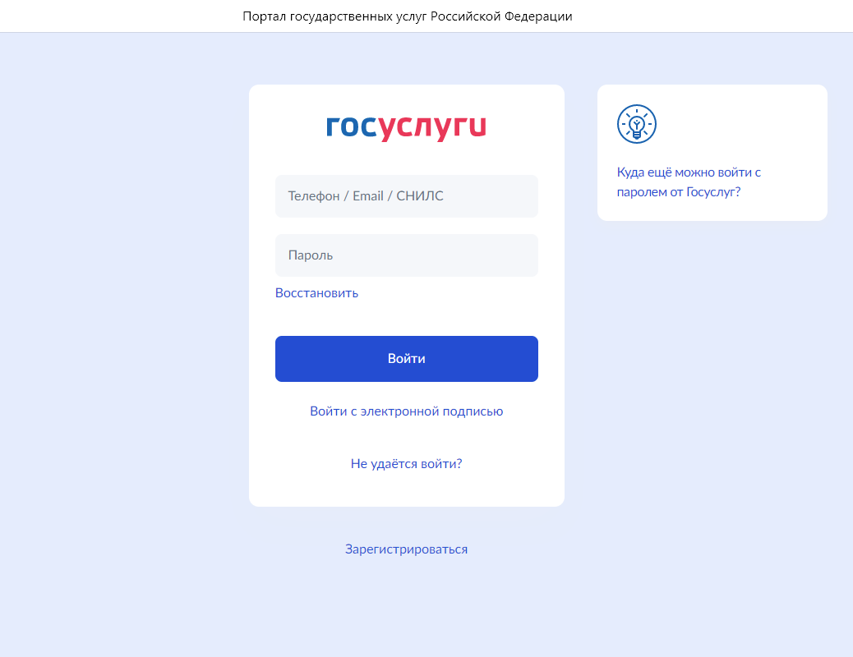

ВЫБОР УСЛУГИ

- В строке поиска введите «Присвоение спортивных разрядов».
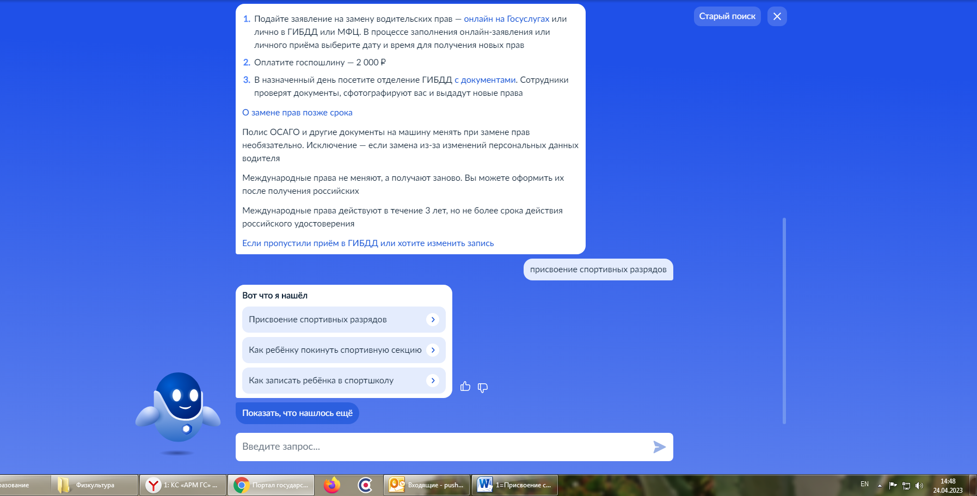

- Выберете эту услугу.
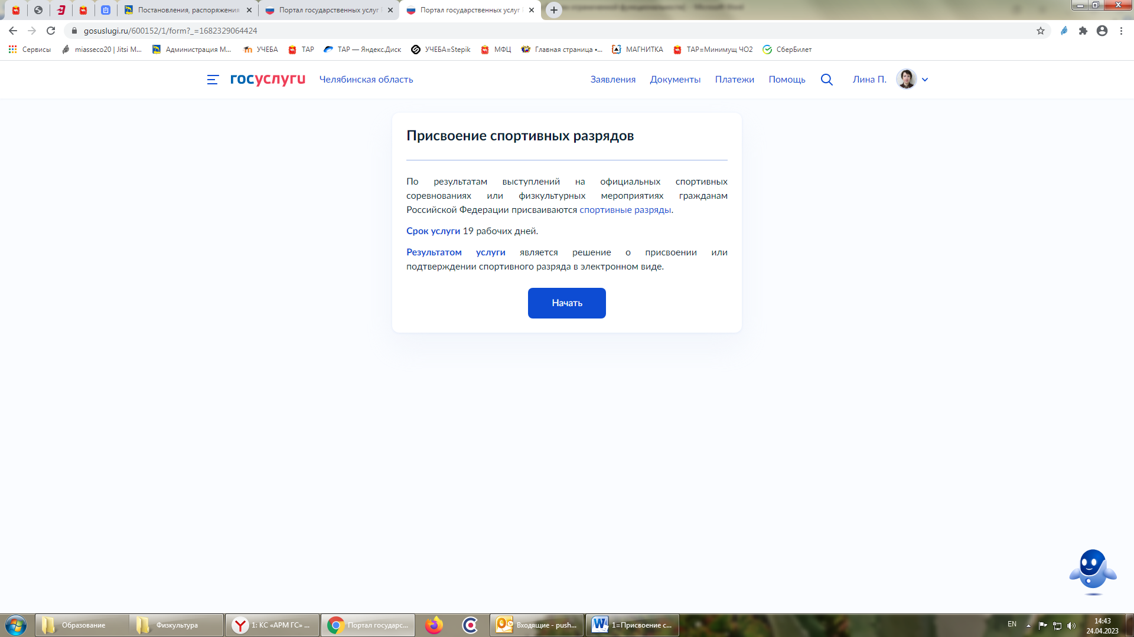

Перед подачей заявления на предоставление услуги необходимо ознакомиться с информацией о порядке предоставления услуги:
- на официальном сайте Администрации Миасского городского округа:

Администрация → Управление по физической культуре и спорту → Административные регламенты предоставления муниципальных услуг в области физической культуры и спорта → Присвоение спортивных разрядов:
https://g-miass.ru/miass/administration/fizkultura-i-sport/%D0%90%D0%A0.htm

- на официальном сайте Управления по физической культуре и спорту Администрации Миасского городского округа:
Официально → Документы → Административные регламенты → Административный регламент о присвоении спортивных разрядов:
http://sportmiass.ru/Documents/d1ac1f44-bd27-4540-93dc-eb6f2e92f562

ИФОРМАЦИЯ ПО УСЛУГЕ
Ссылка на услугу: https://www.gosuslugi.ru/600152/1/form

Услугу предоставляет:  Администрация Миасского городского округа  (Управление по физической культуре и спорту)  Специалист отдела физической культуры и спорта –  Котова Наталья Владимировна  кабинет 1  пр. Автозаводцев - 52,  тел. 550-606  электронная почта  sport@g-miass.ru  Срок оказания услуги:  19 рабочих дней со дня подачи заявления  Стоимость услуги:  Бесплатно  Результат услуги:  - решение о присвоении или подтверждении спортивного разряда;  - решение об отказе в присвоении или подтверждении спортивного разряда; | Основания для отказа в предоставлении муниципальной услуги:  - несоответствие результата спортсмена, указанного в документах для присвоения спортивного разряда, утвержденным Министерством спорта Российской Федерации нормам, требованиям и условиям их выполнения;  - спортивная дисквалификация спортсмена, произошедшая до или в день проведения соревнования, на котором спортсмен подтвердил спортивный разряд;  - нарушение условий допуска к соревнованиям и (или) физкультурным мероприятиям, установленного положениями (регламентами) о таких соревнованиях и (или) физкультурных мероприятиях, утверждаемых их организаторами;  - наличие решения соответствующей антидопинговой организации о нарушении спортсменом антидопинговых правил, принятого по результатам допинг-контроля, проведенного в рамках соревнований, на которых спортсмен выполнил норму, требования и условия их выполнения. | Заявителями на получение услуги являются:  - местные спортивные федерации;  - физкультурно-спортивные организации;  - организации, осуществляющие спортивную подготовку;  - образовательные организации  либо  представители указанных лиц, действующие на основании доверенности, оформленной в установленном законодательством порядке

ПОЛУЧЕНИЕ УСЛУГИ

- Нажмите кнопку «Начать» для предоставления услуги
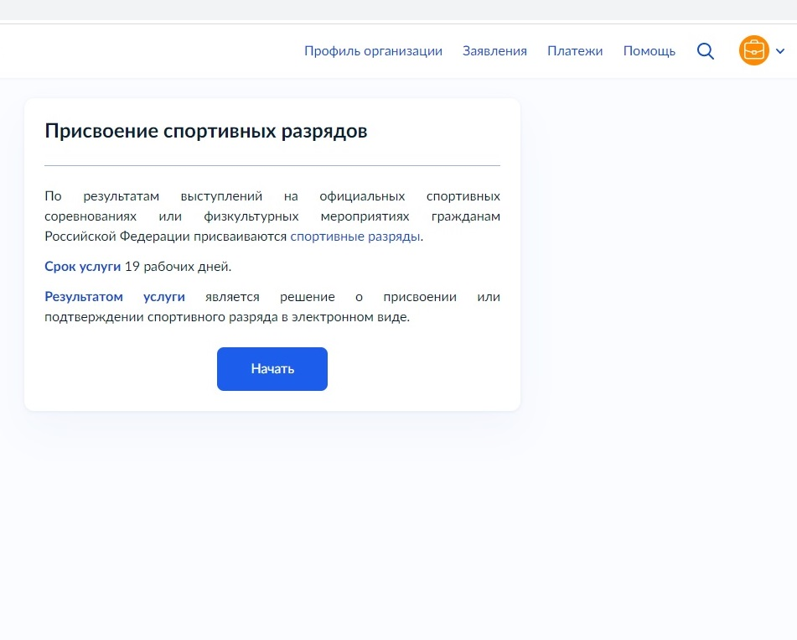

- Выберите в списке «Цель обращения»

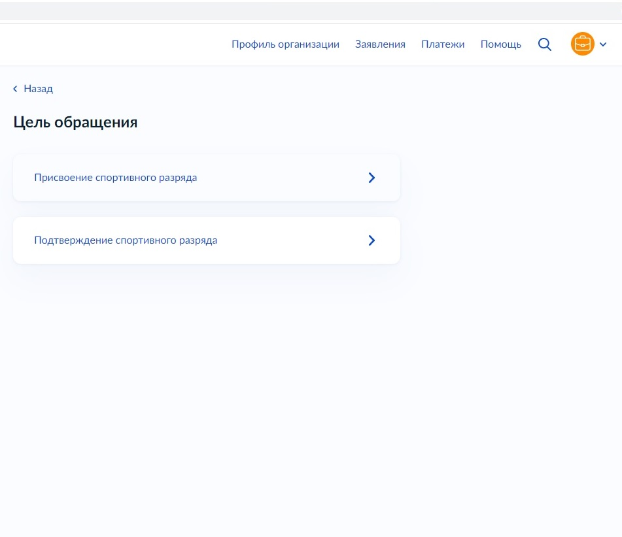
- Выберите в списке обращения «Заявитель»

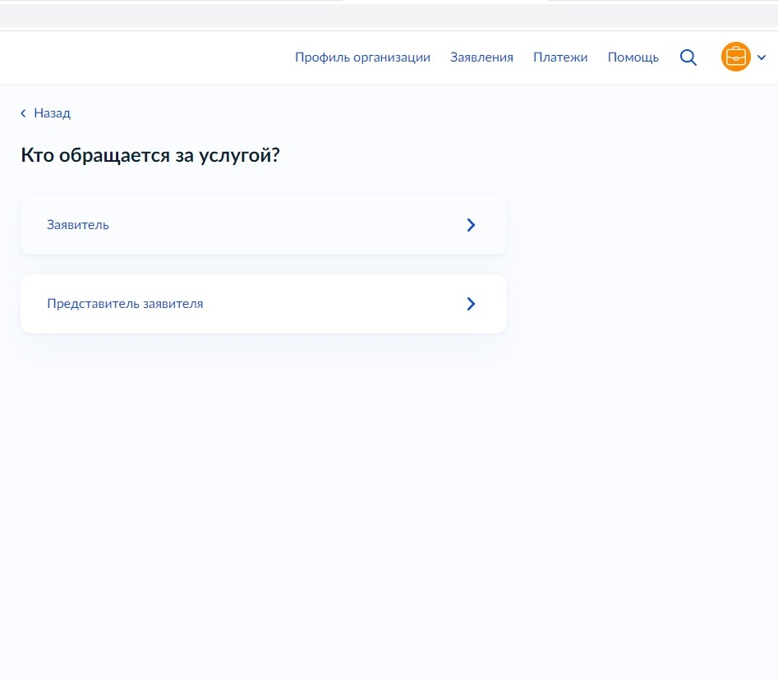

- Если данные в личном кабинете на Портале заполнены, то первый раздел заявления заполняется автоматически по указанной в профиле информации. Вы можете самостоятельно корректировать эти данные в профиле личного кабинета или в форме заявления в соответствующих полях.

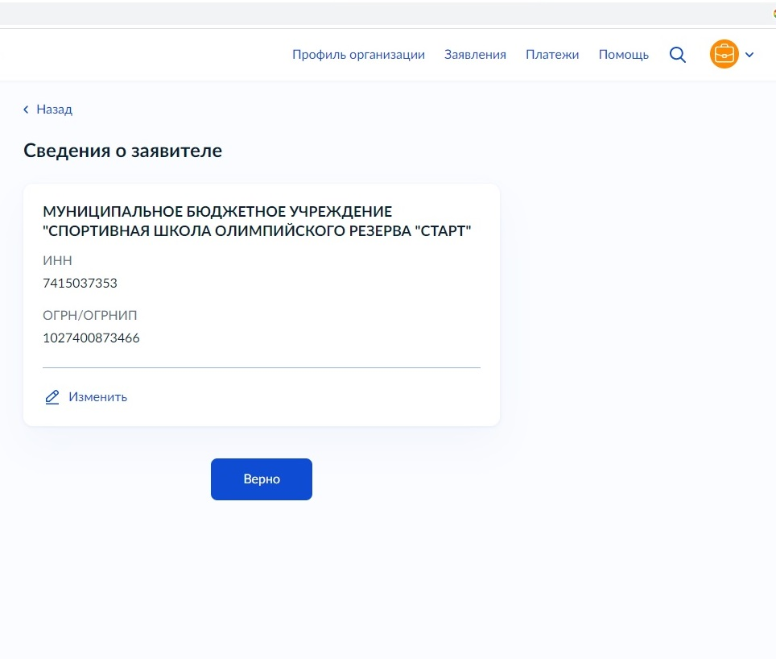

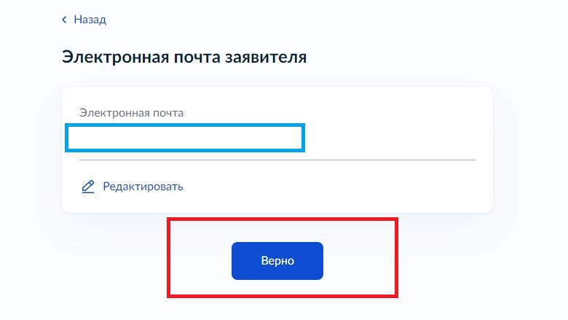
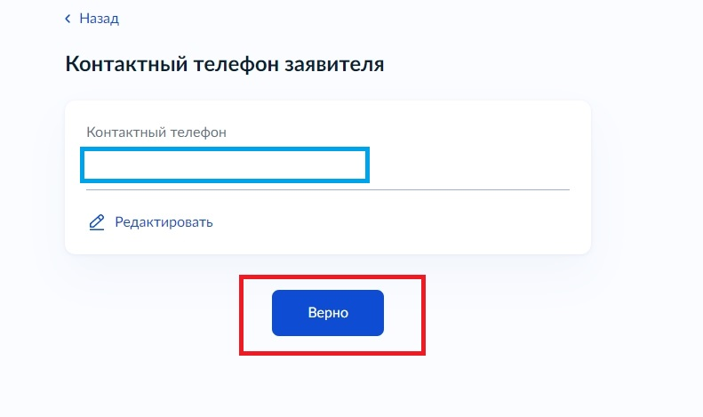
- Для улучшения качества обратной связи просим Вас указать в профиле личного кабинета сведения о номере Вашего телефона и адресе электронной почты. Эта информация поможет нам оперативно связаться с Вами при возникновении вопросов, связанных с рассмотрением Вашего заявления.

- Вам необходимо подтвердить данные о месте регистрации (почтовом адресе).
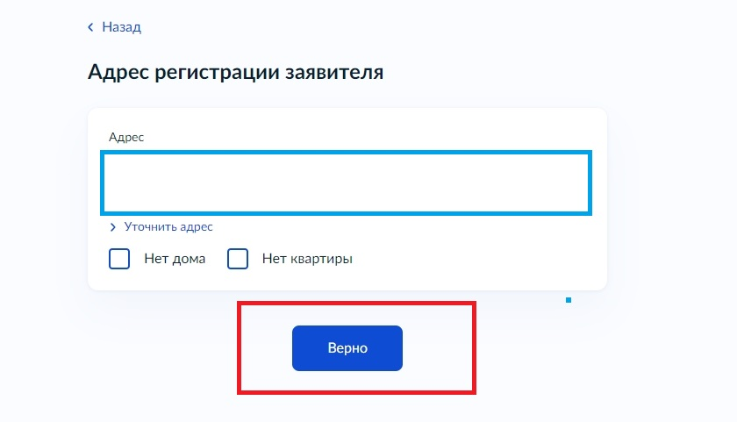

- Вам необходимо подтвердить сведения об уполномоченном лице. А также подтвердить контактный телефон и электронную почту уполномоченного лица.

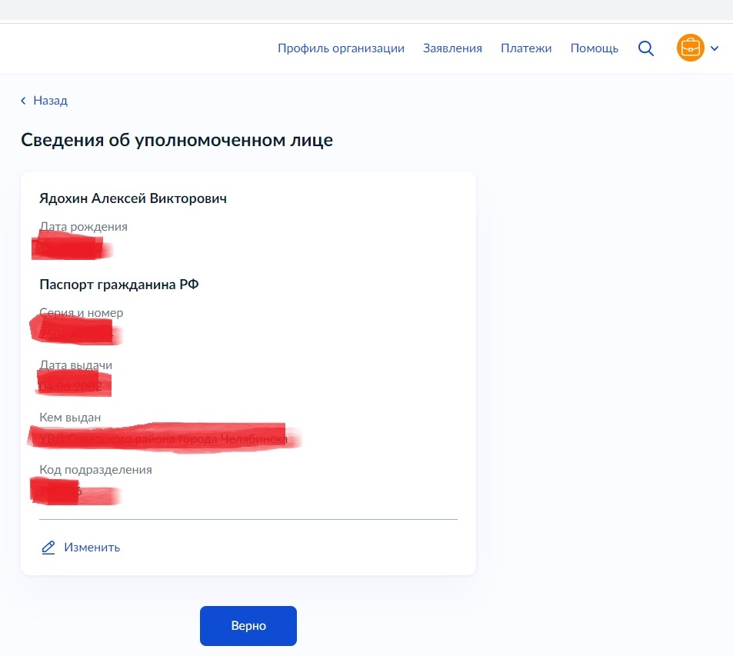

- После того, как все личные данные заявителя либо уполномоченного лица будут заполнены, Портал предлагает выбрать, к какому виду организации относится заявитель?
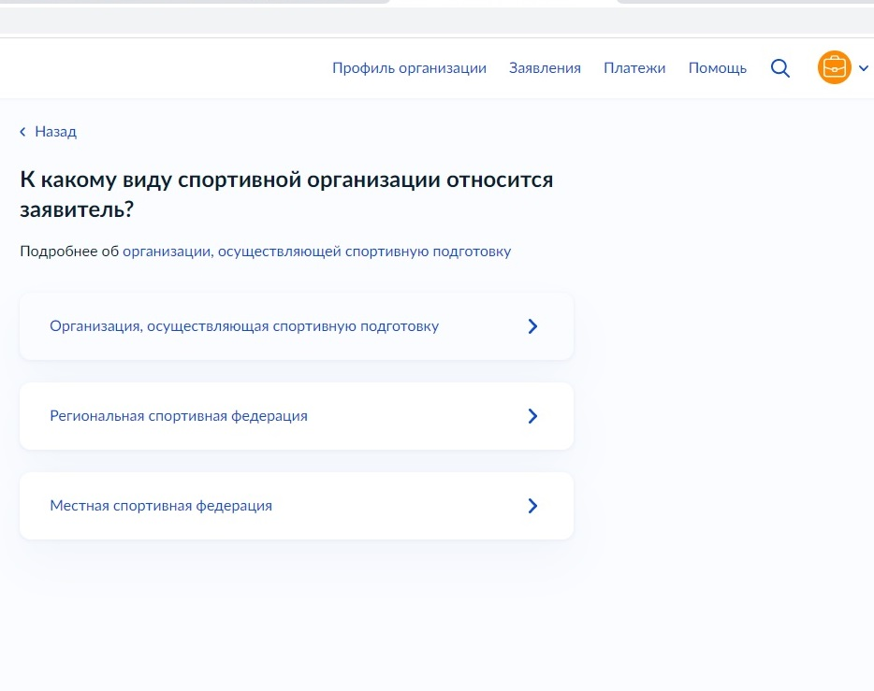
- Далее необходимо загрузить документ, удостоверяющий принадлежность спортсмена к физкультурно-спортивной организации, организациям, осуществляющим спортивную подготовку или образовательным организациям
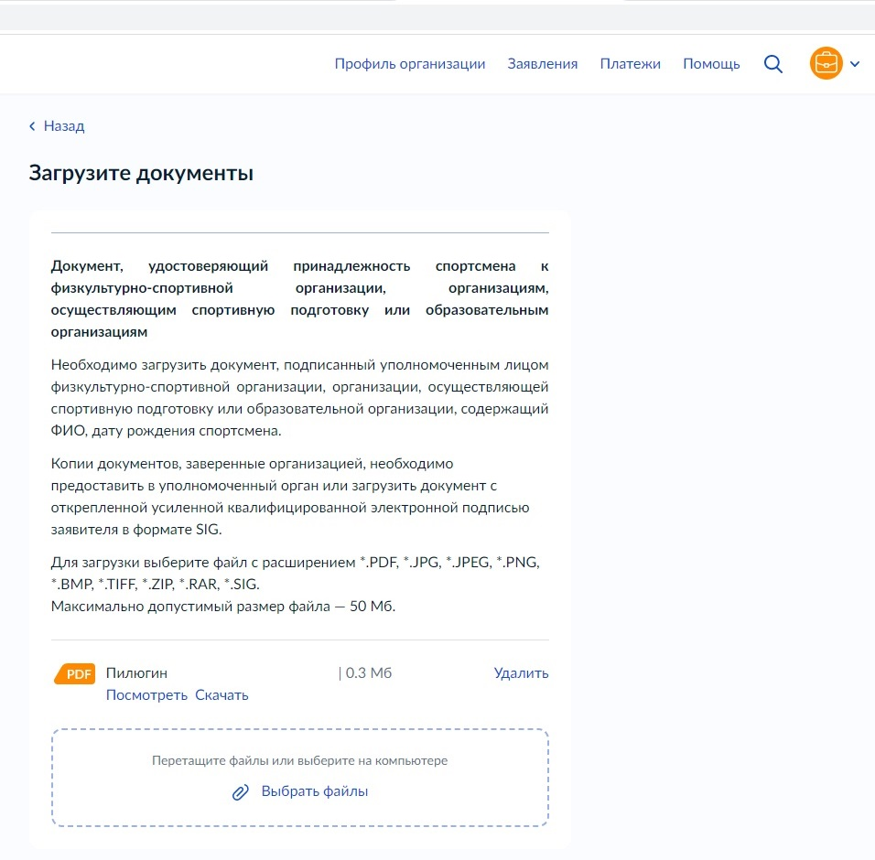

- Заполнить сведения о спортсмене.
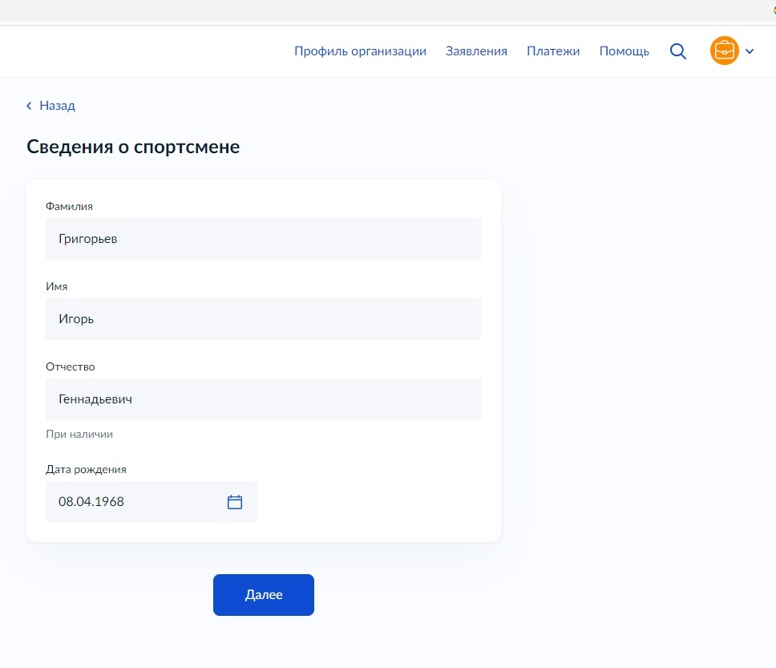

- Отметить, где зарегистрировано месторождение спортсмена?
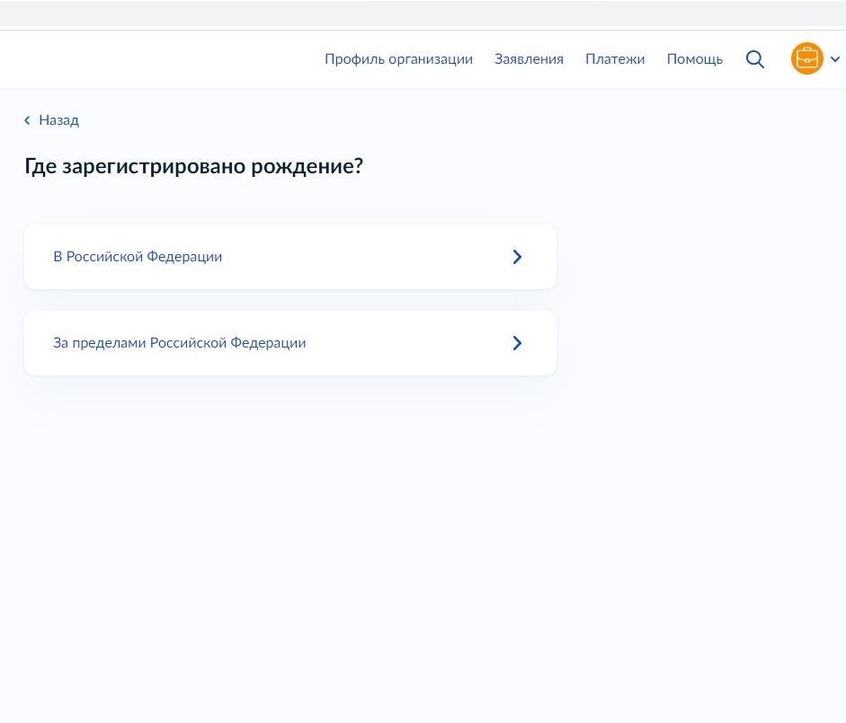

- Заполнить реквизиты актовой записи о рождении спортсмена
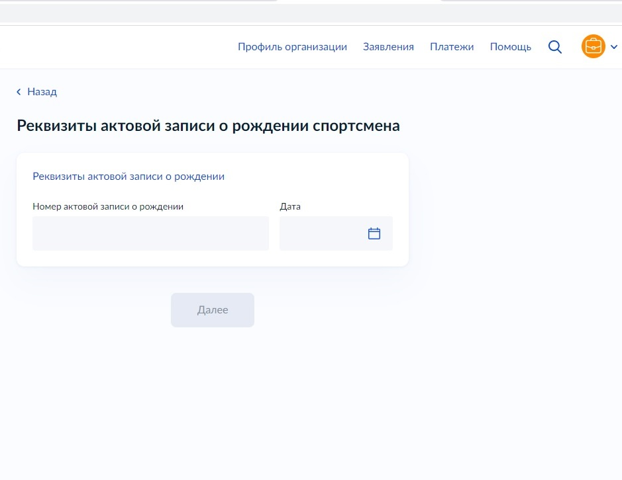

- Заполнить данные о соревнованиях спортсменов
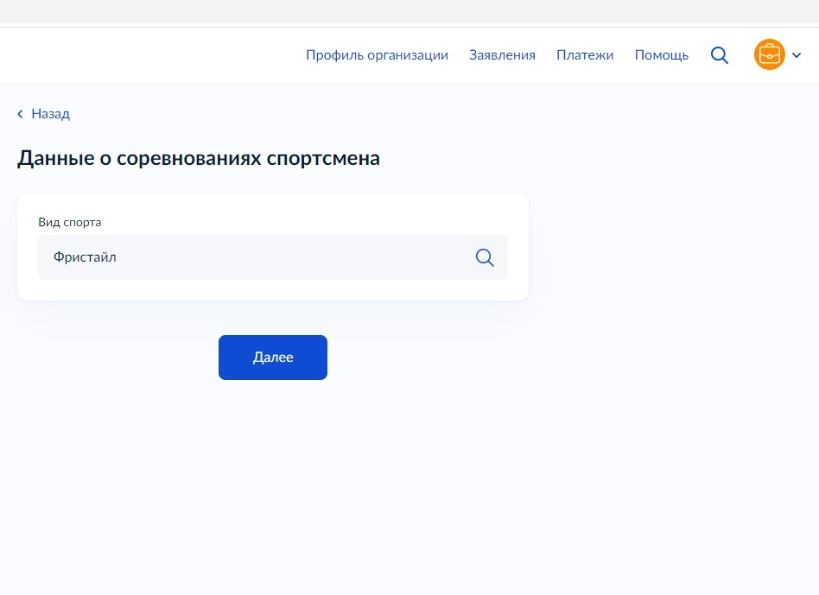
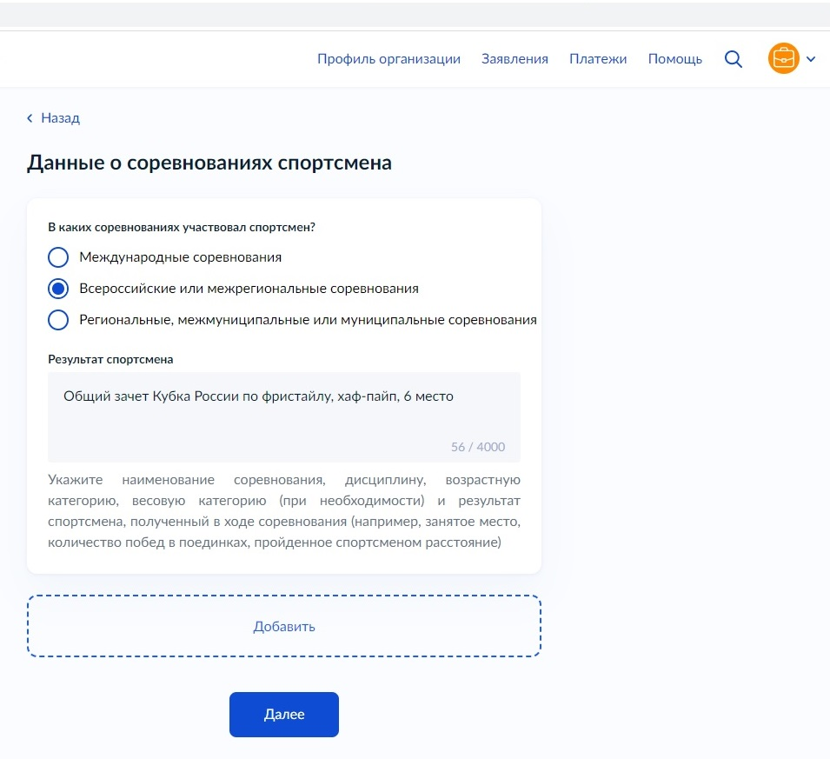

- Загрузите документы об участии в соревнованиях
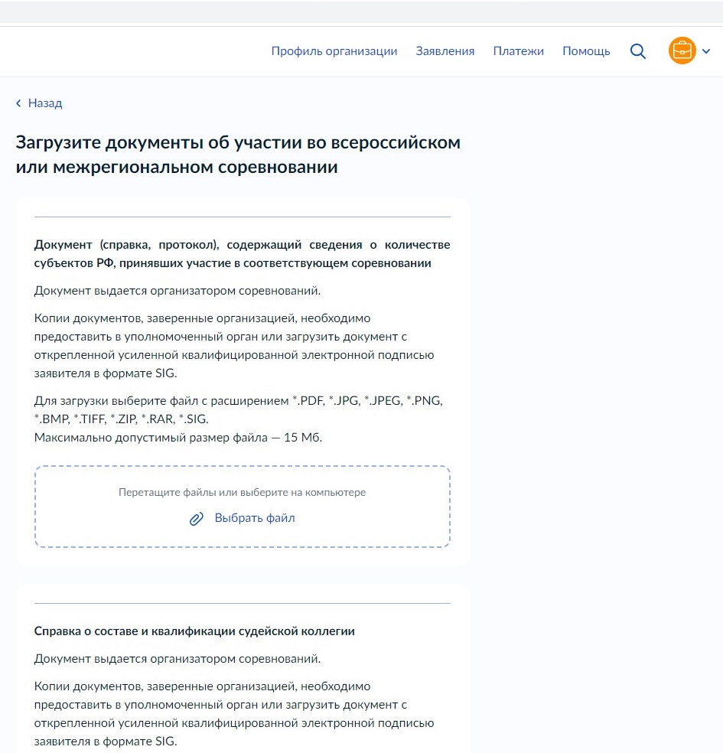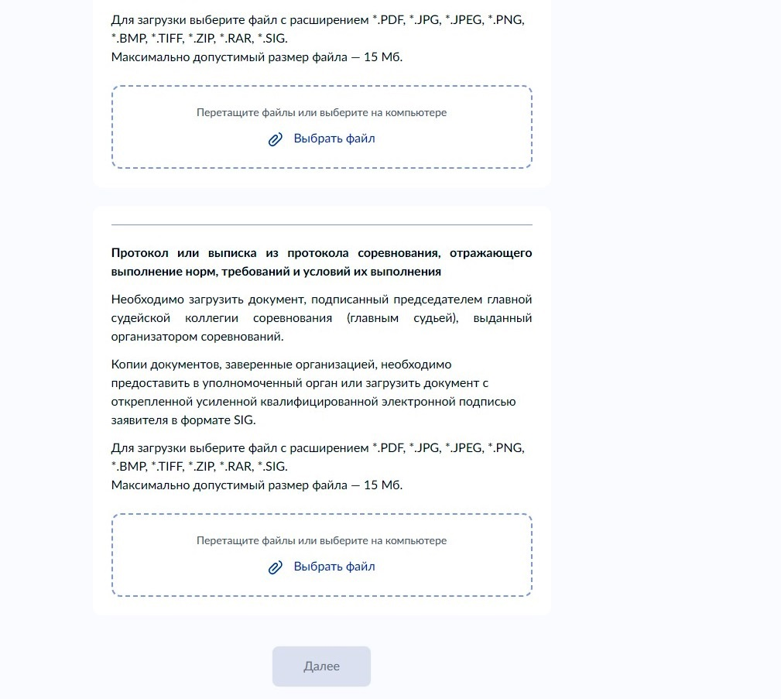

- Укажите какой спортивный разряд требуется присвоить спортсмену («второй спортивный разряд»/ «третий спортивный разряд»)?
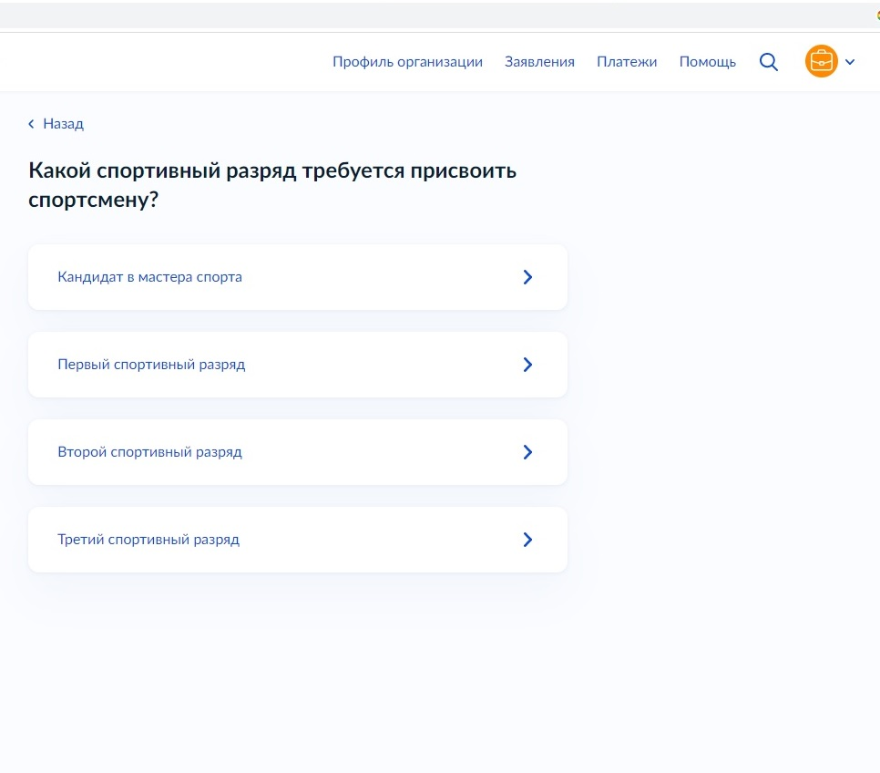

- В разделе «Подразделение» выберите «Управление по физической культуре и спорту Администрация Миасского городского округа»
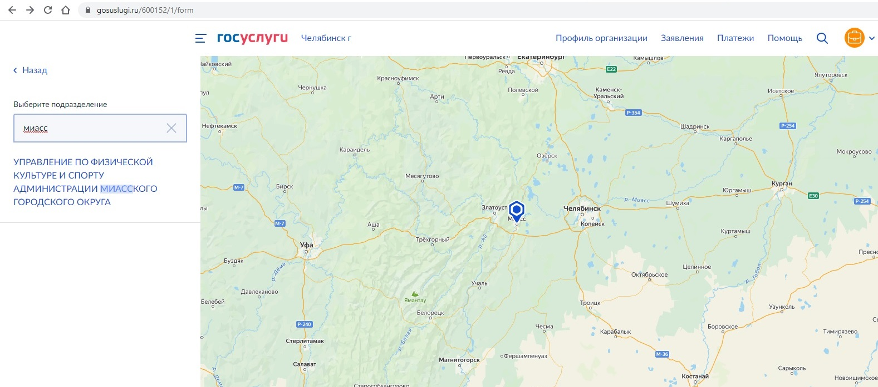

- Выберите «Способ получения результата предоставления услуги».

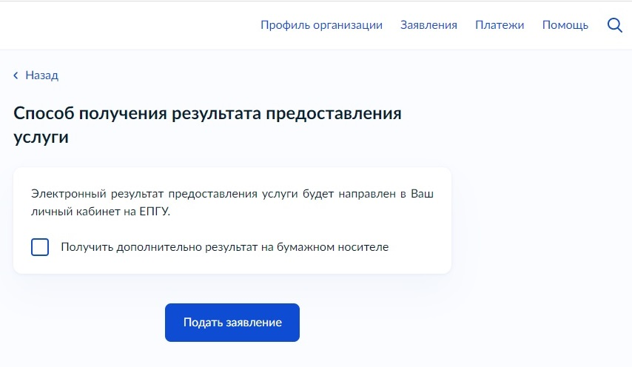

ОБРАЩАЕМ ВАШЕ ВНИМАНИЕ!

Получение услуги через Портал госуслуг можно отслеживать по статусу заявления. Статус отображает каждый этап прохождения и рассмотрения заявления.
Предлагаем ознакомиться со значением статусов заявления, для понимания – на какой стадии находится рассмотрение заявления, например:

НАИМЕНОВАНИЕ СТАТУСА | ОПИСАНИЕ СТАТУСА
«Зарегистрировано на портале» | Заявление зарегистрировано на Портале госуслуг
«Заявление отправлено в ведомство» | Заявление поступило в очередь обработки системы межведомственного взаимодействия
«Заявление получено ведомством» | Заявление поступило в очередь обработки информационной системы Управления по физической культуре и спорту Администрации Миасского городского округа
«Заявление зарегистрировано ведомством» | Заявление назначено специалисту Управления по физической культуре и спорту Администрации Миасского городского округа для рассмотрения
«Услуга оказана» | Принято положительное решение по заявлению
«Отказ» | Принято отрицательное решение по заявлению (скан-копия отказа прилагается)

